|  |  |  |
| --- | --- | --- |
|  | 7주차 과제 수행. | **7주차** |
| 학번: _____201413711_, 이름:______정 보 경__ | | |

다음 과정을 수행하고, 그 과정과 결과를 리포트로 정리하여 제출하라.

* 타이타닉데이터 정규화 수행(학습 및 테스트 데이터)
* 케라스를 사용하여 완전 연결층 네트워크 구성 및 학습
* 테스트 데이터를 사용하여 생존여부 예측
* 예측된 결과를 사용하여 제출용 csv 파일 생성
* 캐글에 제출
* 제출결과 및 등수 확인
* 네트워크 구조 및 파라메터를 변경하며, 결과가 어떻게 바뀌는지 확인

1. 타이타닉 데이터 정규화 수행(학습 및 테스트 데이터)  
   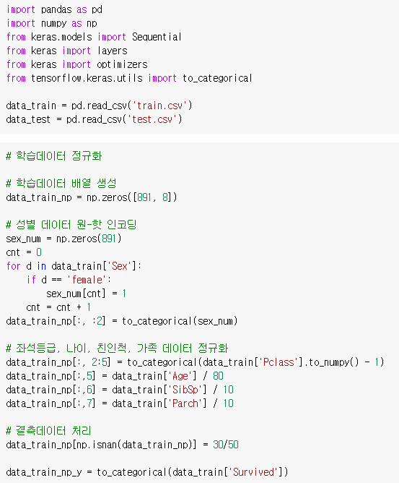 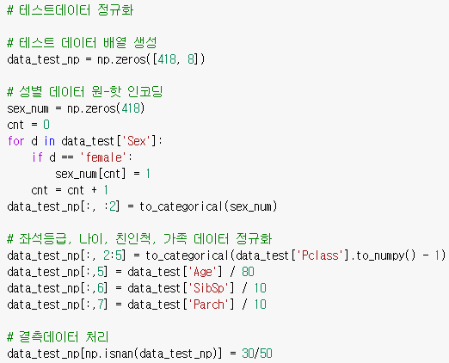
2. 케라스를 사용하여 완전 연결층 네트워크 구성 및 학습  
   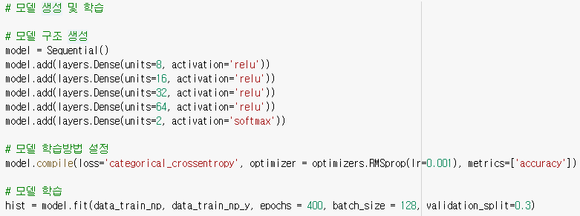
3. 테스트 데이터를 사용하여 생존여부 예측 & 제출용 csv 파일 생성 & 캐글에 제출  
   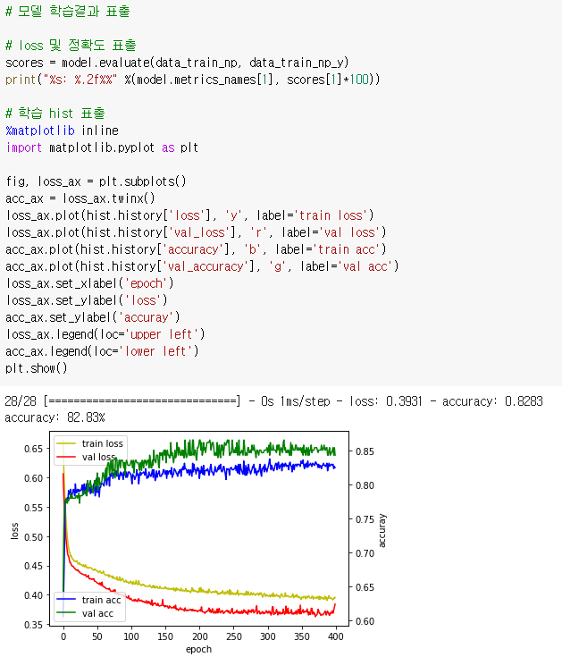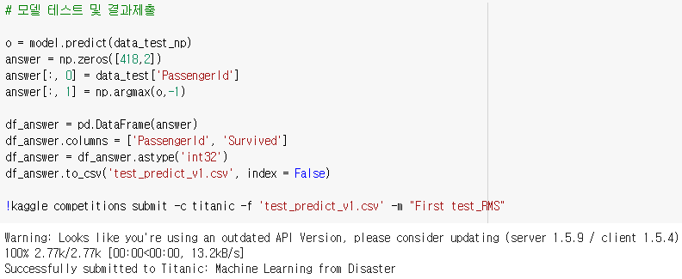
4. 제출결과 및 등수 확인  
   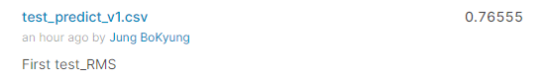
5. 네트워크 구조 및 파라메터를 변경하며, 결과가 어떻게 바뀌는지 확인

(1) Optimizer 변환

· SGD

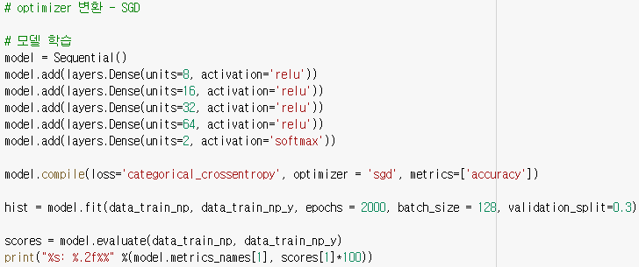

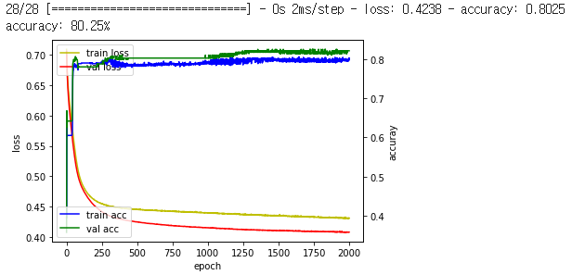

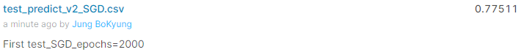

· Adam

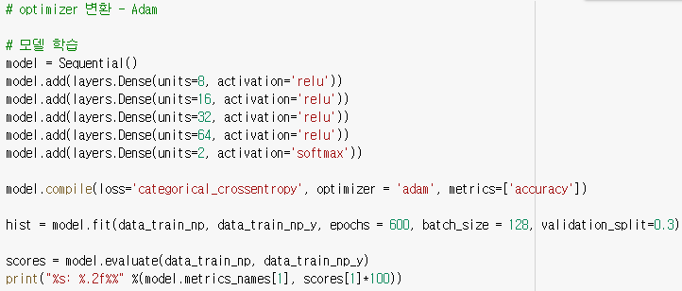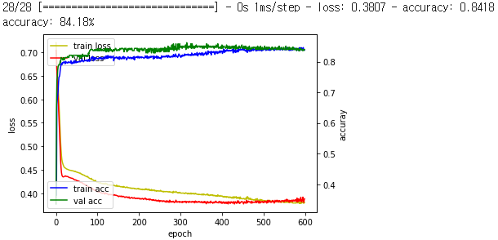



* Optimizer은 Adam에 epochs가 550 지점쯤에 가장 효과적으로 학습되는 것을 확인
* SGD는 epochs를 늘려야 학습효과가 나타나는 것을 확인

(2) 히든레이어 개수의 변화

· 히든레이어 1개

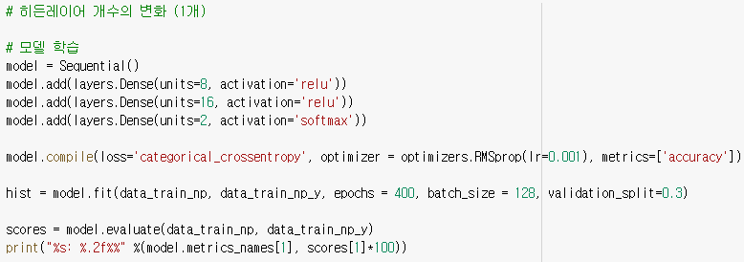

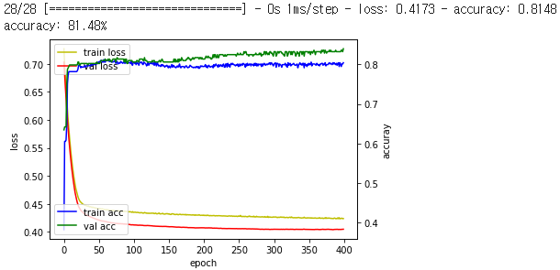

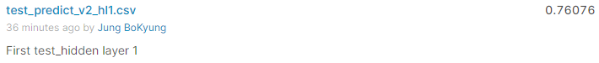

· 히든레이어 2개

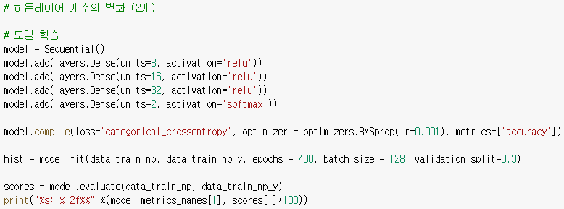

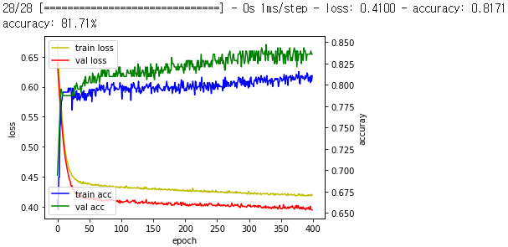



· 히든레이어 4개

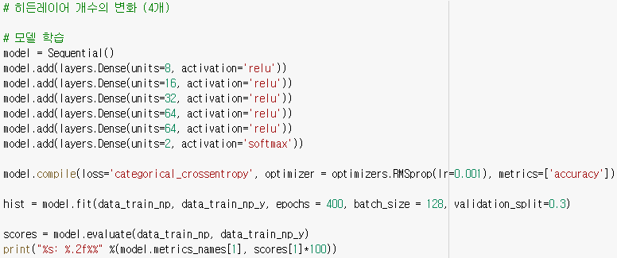

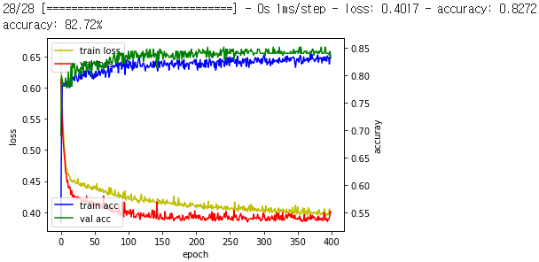



· 히든레이어 5개  
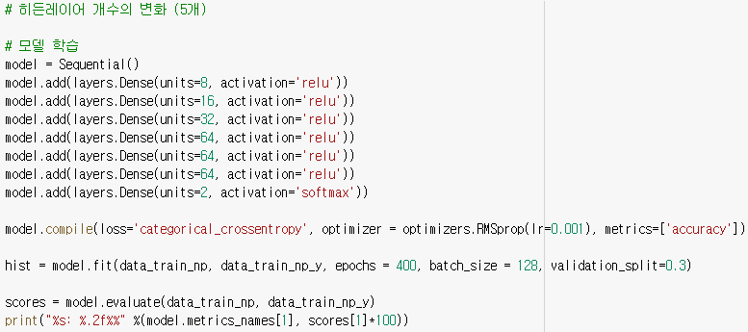

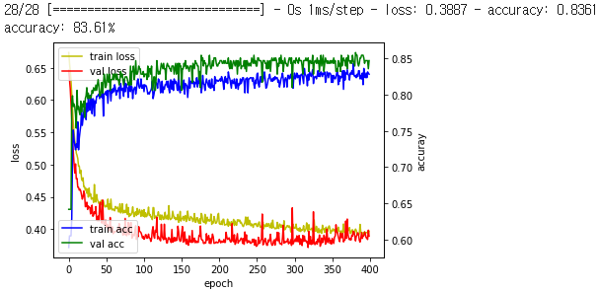



· 히든레이어 6개

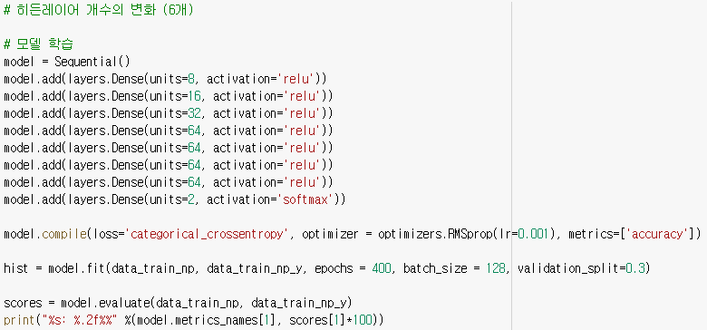

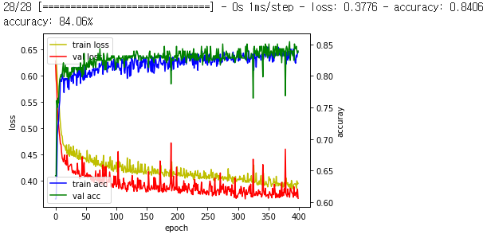



* 히든레이어의 개수는 4, 5개일 때 정확도가 가장 높고, 그래프의 추이를 보았을 때 히든레이어 4개일 때 학습이 잘 이루어짐을 확인

(3) 각 히든레이어 뉴런개수 고정

· 뉴런개수 16개  
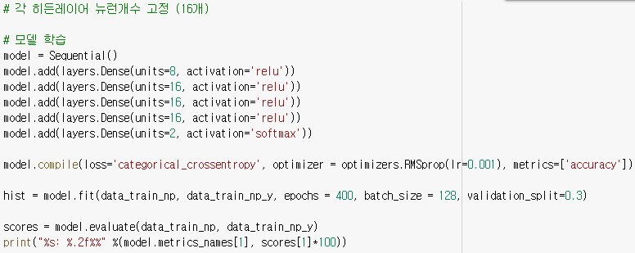  
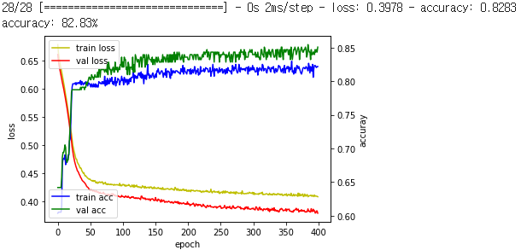



· 뉴런개수 32개

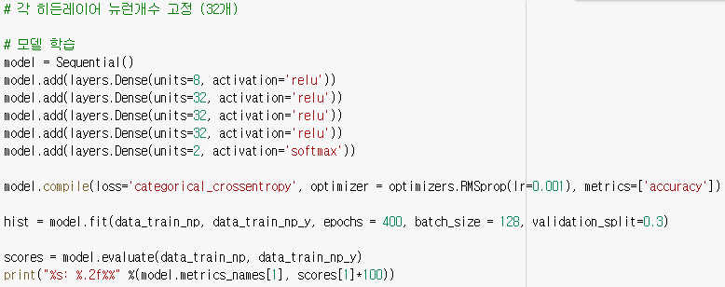

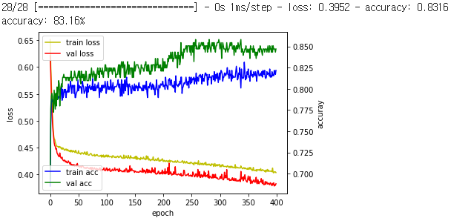



· 뉴런개수 64개

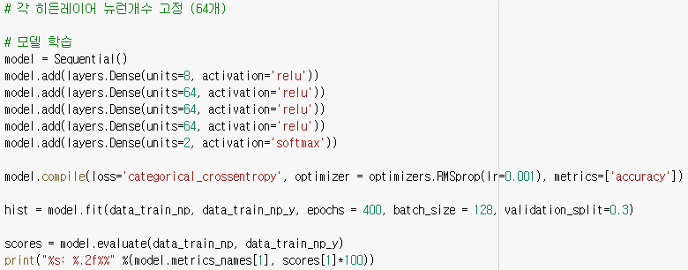

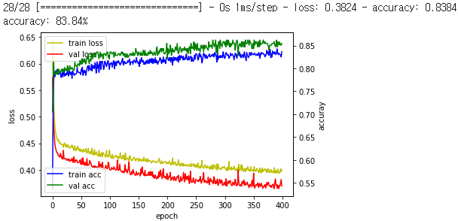



* 뉴런개수를 늘일수록 정확도가 올라가는 것을 확인